Drogie Elficzki

Na początku bardzo chcę podziękować Rodzicom Alinki, Milenki, Zoi za wkład włożonej pracy w przygotowaniu dziecka, za zgłoszenie się do tego, wspaniałego konkursu Mam Talent, za przepiękne stroje, za pomysł.
A dziewczynkom za przepiękne występy, za odwagę. Bardzo się cieszymy, że mamy w grupie takie gwiazdeczki . Gratulacje !!!

Wiosenne tygodnie to dobry czas, by wspólnie obserwować zmieniającą się przyrodę. Dlatego w tym tygodniu, będziemy podziwiać piękno łąki, będziemy zwracać szczególną uwagę na jej mieszkańców i rośliny na niej rosnące. Wspólnie rozwiążemy zagadki. Poznamy etapy rozwoju żaby i motyla, a także zwyczaje kreta.

TEMAT TYGODNIA: NA ŁĄCE

PONIEDZIAŁEK: ROŚLINY NA ŁĄCE

1. Łąka– uważne słuchanie wiersza M. Buczkówny.

Łąka
Mieczysława Buczkówna

Na łąkę trzeba iść rano
Kiedy jeszcze jest rosa –
Cichutko przystanąć
I słuchać
Jak brzęczy pszczoła jak bąk a
jak osa
Patrzeć jak skrzydła motyli
Zamykają się i otwierają
Jak mała biedronka
Na łódce z listka płynie
Po zielonym kołysaniu –
A potem trzeba się pochylić
Nad każdym kwiatem
I zapytać jak mu na imię

Rozmowa dotycząca treści wiersza:
O jakim miejscu była mowa w wierszu?; Co można spotkać na łące?; Kto mieszka na łące?; Dlaczego należy się tam zachowywać cichutko?

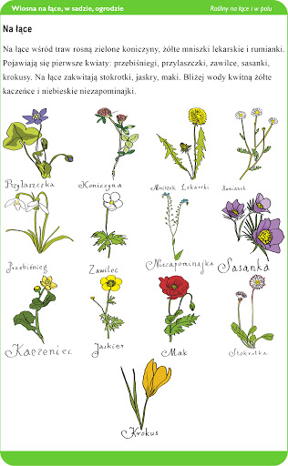
2. Wycieczka na pobliską łąkę w celu obserwacji życia na łące. Zadaniem dzieci w trakcie wycieczki jest obserwacja przyrody i zaznaczenie na karcie pracy tych rzeczy, które widziały.
TABELKI DO DRUKU:
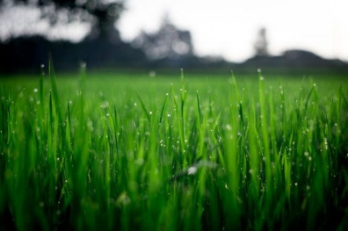 TRAWA | TAK NIE
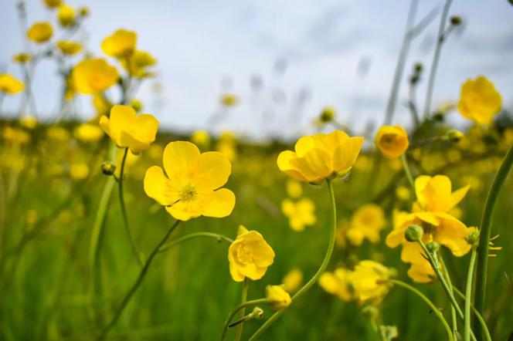 JASKIER | TAK NIE
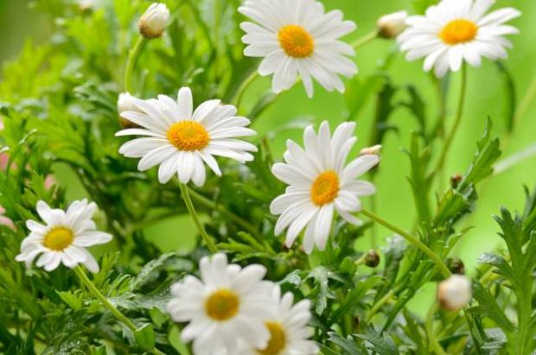 RUMIANEK | TAK NIE
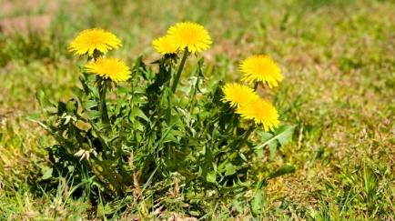 MLECZ | TAK NIE
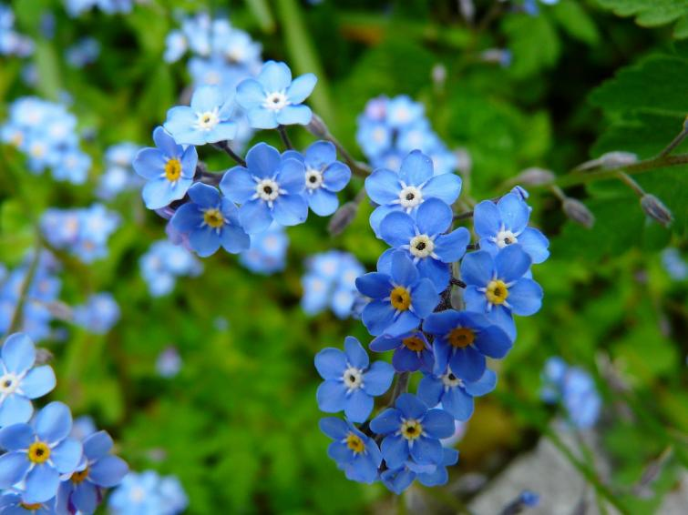 NIEZPOMINAJKA | TAK NIE
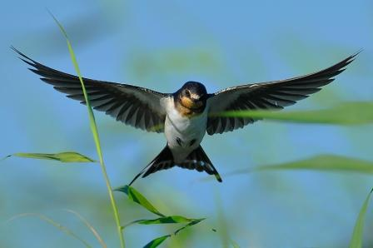 JASKÓŁKA | TAK NIE
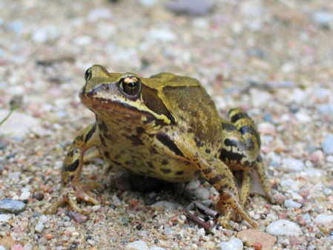 ŻABA | TAK NIE
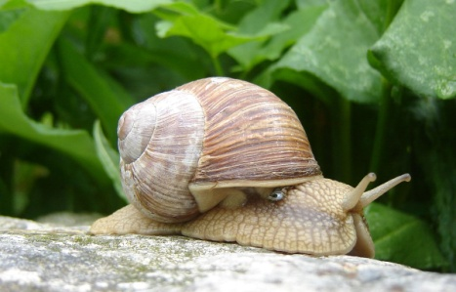 ŚLIMAK | TAK NIE
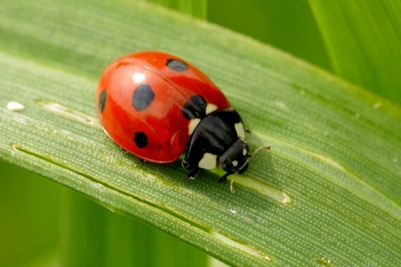 BIEDRONKA | TAK NIE
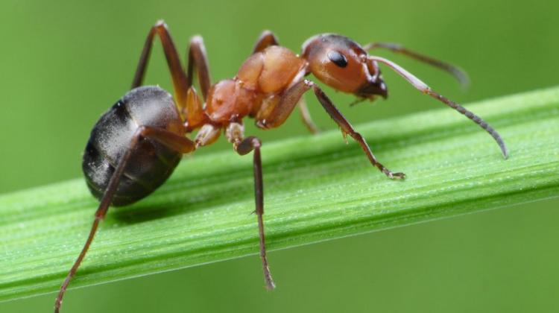 MRÓWKA | TAK NIE
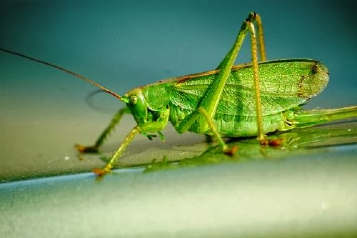 ŚWIERSZCZ | TAK NIE
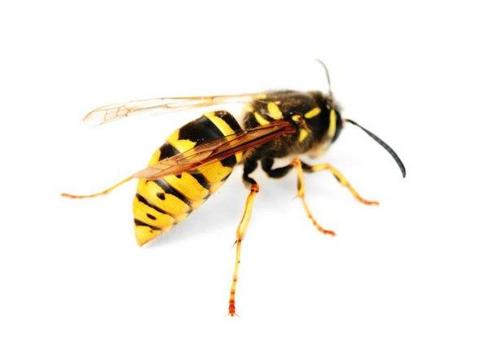 OSA | TAK NIE
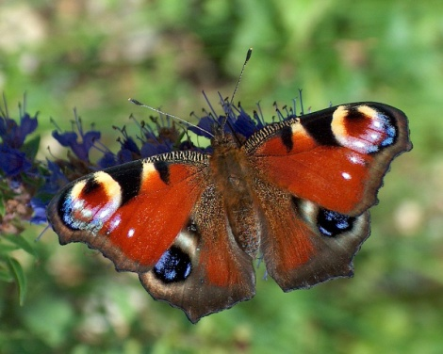 MOTYL | TAK NIE
3. „Niezapominajki to są kwiatki z bajki” – zabawa rytmiczna z tekstem wiersza B. Ostrowskiej.

Niezapominajki to są kwiatki z bajki
Bronisława Ostrowska

Niezapominajki
To są kwiatki z bajki!
Rosną nad potoczkiem,
Patrzą żabim oczkiem.
Gdy się jedzie łódką,
Śmieją się cichutko
I szepcą mi skromnie:
„Nie zapomnij o mnie!”

Dziecko mówi tekst w inny sposób, np.:
Wolno, wolno, wolno, wolno, szybko, szybko.
Szybko, szybko, szybko, szybko, wolno, wolno.
Wolno, wolno, szybko, szybko, wolno, wolno.

4. Praca z Książką , str. 5– kolorowanie tulipana według kodu. Zadanie dodatkowe – przeliczanie kwiatów; kolorowanie tych, których jest więcej.

WTOREK: ZWIERZĘTA NA ŁĄCE

1. Przykładowe zadania:
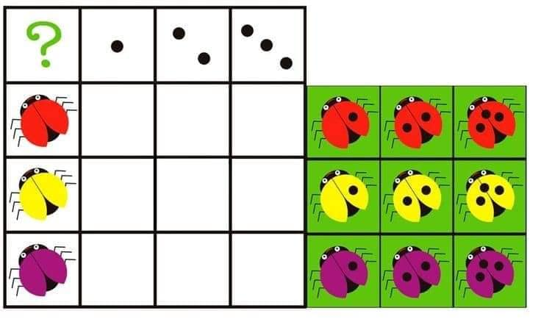
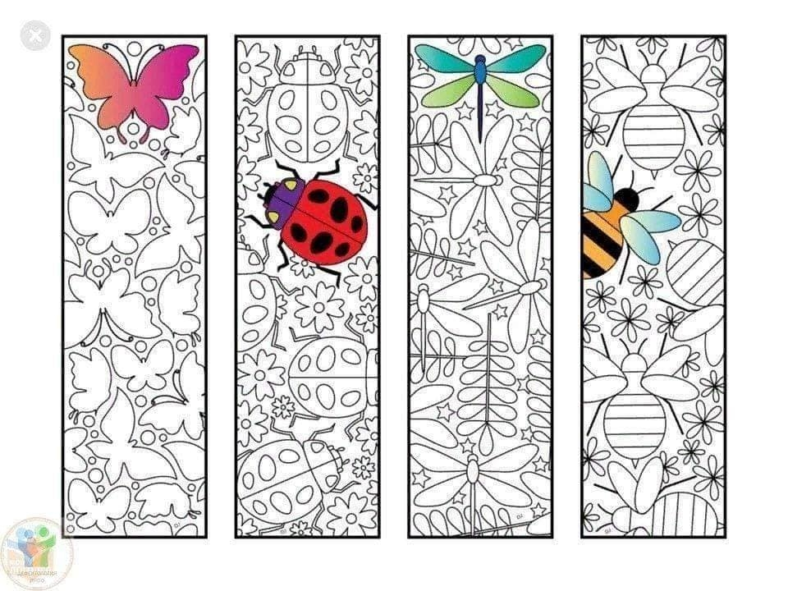

2. Krecik– słuchanie wiersza B. Formy.
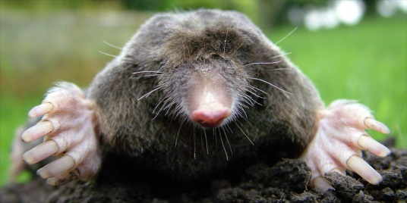

Krecik
Bożena Forma

Jestem sobie mały krecik,
chcę, by dzieci mnie poznały.
Bardzo miękkie mam futerko,
nim pokryty jestem cały.
Najśmieszniejsze moje łapki,
ciągle ziemię wypychają.
Silne, płaskie jak łopatki,
zawsze

w pracy pomagają.
Swoim ryjkiem bardzo lubię
korytarzy drążyć wiele.
Spulchniać zbite bryły ziemi,
wiercić przejścia i
tunele.
Gdy na dworze silne mrozy,
w miłej norce, wśród zapasów
siedząc, marzę o
przetrwaniu
do wiosennych lepszych czasów.

Rozmowa dotycząca treści wiersza:
Jakie zwierzę jest bohaterem wiersza?; Gdzie ono mieszka?; Jak wygląda kret?; Co on robi?; Czym się żywi?.

3. Rozwiązywanie zagadek Beaty Gawrońskiej dotyczących mieszkańców łąki:
Na brzegu stawu żyją, z wieczora czy też z
Rana do wody dają nura, gdy słyszą krok bociana. (żaby)

Zbiera miód z kwiatów wśród łąk i pól.
Kiedy użądli, sprawi ci ból. (pszczoła)

Tu cytrynek, tam paź królowej, wszędzie piękne, kolorowe.
Lekko unoszą się nad łąką, gdy tylko zaświeci słonko. (motyle)

O nocleg nie prosi, wędrując po świecie,
bo swój domek nosi na własnym grzbiecie. (ślimak)

Choć są bardzo małe, pracują wytrwale.
Zbierają nasionka, nie męczą się wcale. (mrówki)

Powrócił do nas z dalekiej strony.
Ma długie nogi i dziób czerwony. (bocian)

Lata nad łąką w czerwonej kapotce,
a na tej kapotce jest kropka przy kropce. (biedronka)

Zapewne znacie takiego konika,
choć nie jest zegarkiem, jednak w trawie cyka. (konik polny)

4. Praca z WYCINANKAMI– składanie i ozdabianie bociana. Dziecko koloruje bociana, trawę i kwiaty. Wypycha i składa ptaka, wypycha kwiaty. Przykleja wszystkie elementy na białą kartkę i ozdabia ją tak, by powstała łąka.

5. Praca z KSIĄŻKĄ, STR. 8– czytanie globalne, wyraz podstawowy: łapa. Wycinanie wyrazów i naklejanie we właściwych miejscach na obrazku przedstawiającym łąkę.

ŚRODA: OWADY

1. Nikt mnie więcej nie zobaczy– opowiadanie
Nikt mnie więcej nie zobaczy
Władysław Kozłowski

Gąsienica uważała się za bardzo piękną i nie ominęła ani jednej kropli rosy, żeby się w niej nie przejrzeć.
– Ach, co to za uroda! – szeptała, oglądając ze wszystkich stron swój pospolity pyszczek
i wyginając grzbiet, żeby popatrzeć na dwa złociste prążki.
– Szkoda, że nikt nie zwraca na mnie uwagi!
Aż raz zdarzyło się, że po łące chodziła dziewczynka i zbierała kwiaty. Gąsienica czym prędzej wypełzła na największy kwiatek.
Dziewczynka spostrzegła ją i powiedziała:
– Co to za brzydactwo!
– Ach tak! – syknęła obrażona gąsienica. – Wobec tego nikt, nigdy, nigdzie,
za nic na świecie, w żadnym wypadku i w żadnych okolicznościach więcej mnie nie zobaczy! Daję na to słowo honoru uczciwej gąsienicy! Skoro się dało słowo honoru – należy go dotrzymać, zwłaszcza kiedy się jest gąsienicą.
I gąsienica wpełzła na drzewo. Z pnia na sęczek, z sęka na gałąź, z gałęzi na gałązkę. Wyciągnęła z pyszczka jedwabną niteczkę i zaczęła się nią owijać.
Snuje się niteczka, owija gąsienicę raz, drugi, trzeci, dziesiąty, setny... i wreszcie gąsienica zniknęła w miękkim jedwabnym kokonie.
– Och, jaka jestem zmęczona! – westchnęła – ale owinęłam się znakomicie.
W kokonie było ciepło... i nudno. Gąsienica ziewnęła raz, potem drugi i zasnęła. Mijał dzień za dniem. Letni wietrzyk kołysał gałązką, szeleściły cicho liście, a obrażona gąsienica spała i spała.
Obudziła się wreszcie – widocznie słońce musiało mocno dogrzewać,
bo w końcu upał był nieznośny.
– Muszę przewietrzyć trochę mój domek! – postanowiła i wyskrobała małe okienko w kokonie.
– Ach, jak pięknie pachną kwiaty. – Gąsienica wychyliła się nieco. – Nikt
mnie tu, wśród listków, nie zauważy, co mam sobie żałować powietrza – pomyślała. Wychyliła się jeszcze troszeczkę, znowu troszeczkę i... wypadła ze swojej kryjówki! Ale zamiast spaść z drzewa na ziemię, uniosła się do góry.
I nagle na tej samej łące zobaczyła tę samą dziewczynkę. Co za wstyd – pomyślała – że jestem brzydka, to nie moja wina, gorzej że teraz wszyscy będą mnie
nazywać kłamczuchą. Dałam słowo honoru, że nikt mnie więcej nie zobaczy, i słowa nie dotrzymałam.
– Hańba! – Zrozpaczona upadła na trawę. A wtedy nadbiegła dziewczynka
i zawołała:
– Ach, jaki piękny!
– Czyżby to o mnie mowa? – szepnęła zdziwiona gąsienica. – Zdaje się, że o mnie. I wierz tu ludziom! Dziś mówią tak, a jutro zupełnie inaczej.Na wszelki wypadek przejrzała się jednak w kropli rosy.
– Cóż to takiego? – W lusterku był ktoś nieznajomy z długimi, bardzo długimi wąsami.
Wygięła grzbiet. Na grzbiecie znajdowały się dwa piękne, kolorowe skrzydła!
– Patrzcie, patrzcie, stał się cud – jestem motylem!
I kolorowy motylek poszybował wysoko nad łąką, bo przecież on nie dawał
motylkowego słowa honoru, że nikt go nie ujrzy.

Rozmowa dotycząca treści opowiadania: Kto jest głównym bohaterem opowiadania?; Kogo spotkała gąsienica?; Dlaczego gąsienica obraziła się na dziewczynkę?; W co przeobraziła się gąsienica?.

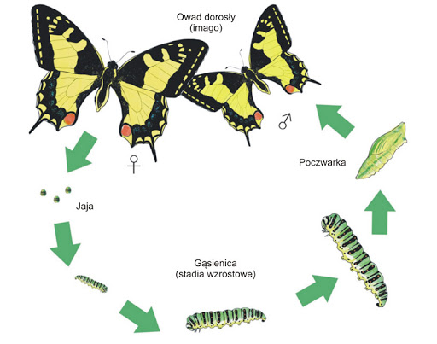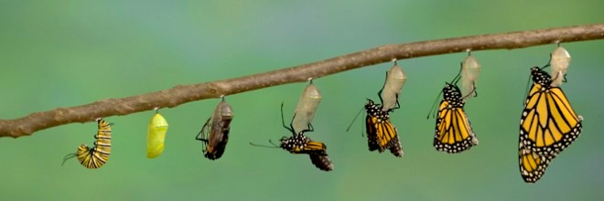

2. Praca z ZESZYTEM GRAFOMOTORYCZNYM STR. 48– rysowanie owadów z użyciem lusterek. Kolorowanie obrazków.
3. „Motyl” – praca plastyczno-techniczna. Dziecko odrysowuje szablon motyla, wycina go, następnie składa pionowo na pół. Na jedną połówkę nakłada farbę w różnych kolorach. Następnie składa i odciska wzór na drugiej połowie.

CZWARTEK: W STAWIE- ROZWÓJ ŻABY

1.
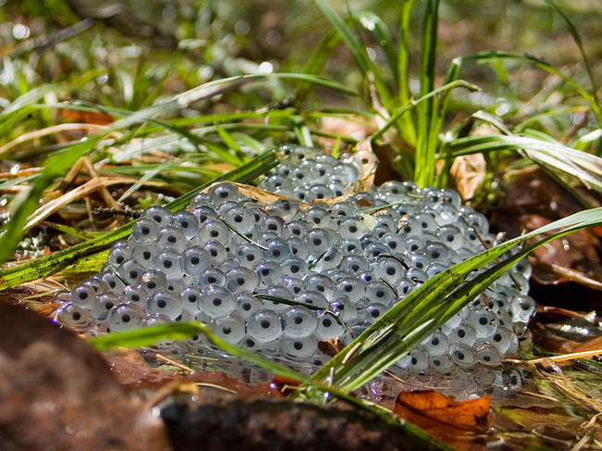 JAJA/SKRZEK
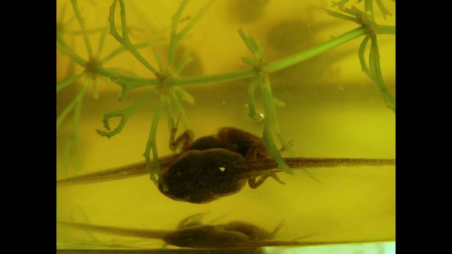 KIJANKI
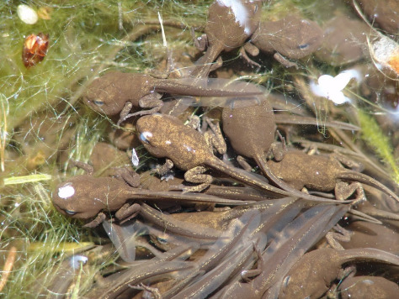 KIJANKI Z NOGAMI
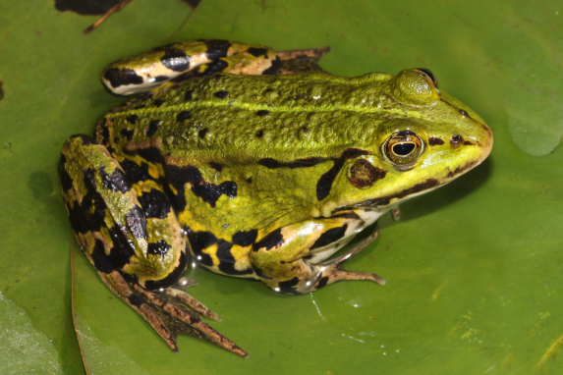 ŻABA
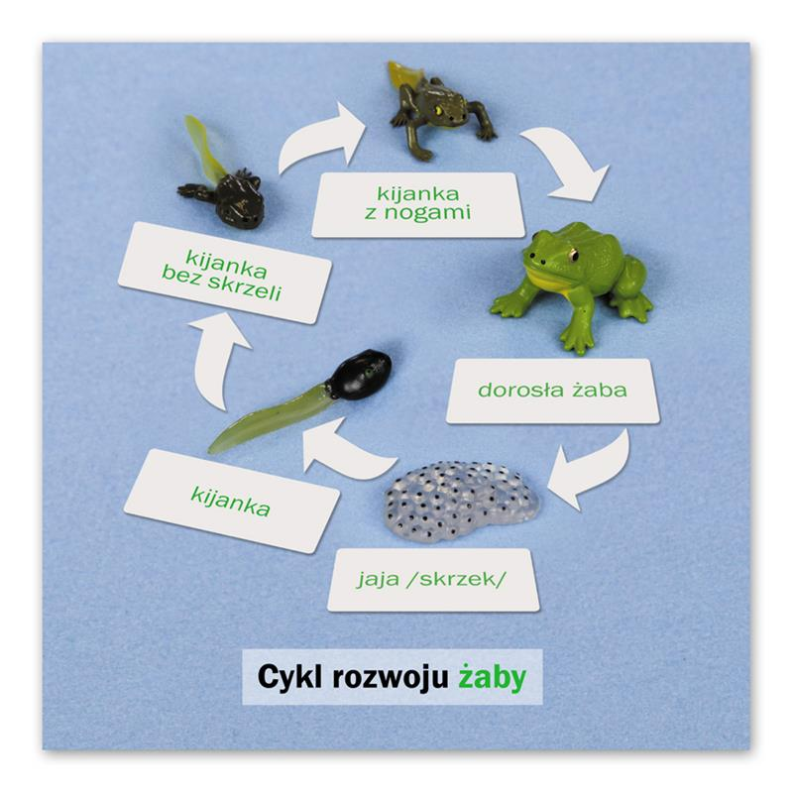

2. „Żaba” – historyjka obrazkowa z Książką, str. 8. Zadaniem dzieci jest wycięcie obrazków, ułożenie ich w odpowiedniej kolejności, naklejenie we właściwych miejscach oraz opowiedzenie ich treści – omówienie etapów rozwoju żaby.
3. „Na wiosennej łące” – zabawa ruchowa. Rodzic opowiada historię, a dziecko za pomocą gestów, ruchów i wyrazów dźwiękonaśladowczych próbują odwzorować jej treść.
Jest piękna pogoda, świeci słonko. Wszyscy mieszkańcy łąki już wstali i wzięli się do pracy. Mrówki budują swoje miasto, zajączki skaczą po łące: kic, kic. Żabki pływają w jeziorze i kumkają: kum, kum. Ptaszki wysoko fruwają po niebie. Bocian dostojnie kroczy, klekocząc: kle, kle. Nagle powiał wiatr, trawy i kwiaty kołyszą się na wietrze: szu, szu, szu. Zaczął padać majowy deszczyk: kap, kap, kap. Wszystkie zwierzątka chowają się do swoich domków.

4. „Masażyk” – zabawa relaksacyjna:
Chodzą dzieci na wycieczki-(Przesuwanie całych dłoni z góry na dół).
zakładają sandałeczki - (Wędrowanie dłońmi złożonymi w pięść z dołu do góry).
panie za to szpileczki- (Uderzanie palcem wskazującym po całych plecach).
a koniki – podkóweczki. (Pukanie opuszkami wszystkich pięciu palców jednocześnie od linii kręgosłupa na zewnątrz).

5. „Pak mówi...” – zabawa dydaktyczna. Przed dzieckiem leży kartka formatu A4 oraz kolorowe figury geometryczne jednego rodzaju, np. same kwadraty. Rodzic trzyma w ręku sylwetę Paka. Wyjaśnia dzieciom zasady zabawy:
Pak chciałby się z tobą pobawić. On będzie mówił, w którym miejscu kartki masz położyć
figurę. Będzie układał razem z tobą. Rodzic wydaje dziecku polecenia:

Połóż kwadrat na górze kartki.
Połóż kwadrat z lewej strony kartki.
Połóż kwadrat w lewym górnym rogu kartki.
Rodzic także układa (w imieniu Paka).
Po każdym poleceniu Rodzic sprawdza, czy dziecko i Pak dobrze wykonało zadanie. Każdą pomyłkę na bieżąco koryguje.

Kwadraty do zadania:

PIĄTEK: PLENER MALARSKI

1. Praca z KSIĄŻKĄ, STR. 6– opowiadanie o obrazku przedstawiającym łąkę. Wskazywanie zwierząt, które skaczą, latają i pełzają. Podawanie ich nazw. Rysowanie kresek odpowiadających liczbie poszczególnych elementów na obrazku.

2. Wycieczka na pobliską łąkę – plener malarski, rysowanie kredkami pastelowymi łąki.
3. „Gimnastyka buzi i języka” – ćwiczenia oddechowe.
1) Mówienie na wydechu – dzieci nabierają powietrza nosem, a następnie wypowiadają wyliczankę:

Niezapominajki to są kwiaty z bajki!
Rosną nad potoczkiem, patrzą żabim oczkiem.

2) Ćwiczenia ortofoniczne: brr, bzy.

3) Ćwiczenia języka: wysuwanie języka do przodu – język wąski i szeroki; liczenie językiem dolnych i górnych zębów; zdmuchiwanie skrawków papieru z czubka języka; ćwiczenia szybkiego wymawiania zgłosek tr i br.

KOLOROWANKI:
